愛媛県総合運動公園へのアクセス
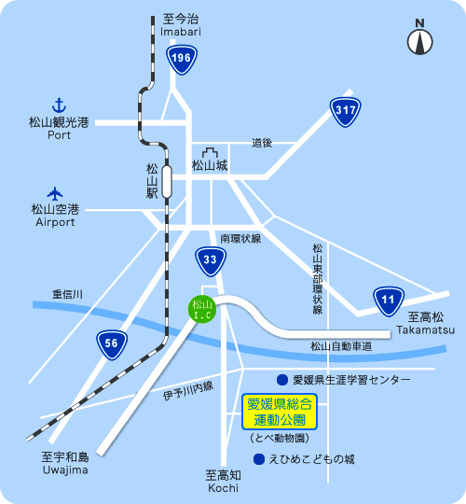
○会場情報
愛媛県総合運動公園体育館
（住所）〒791-1136 愛媛県松山市上野町乙46
（連絡先）TEL：089-963-3211 / FAX：089-963-4104

○アクセス
高速道路から ･･･ 松山インターチェンジより車で約10分
空港から ･･･ バス松山市駅行き
→（松山市駅にて乗り換え）
◆伊予鉄バス
松山市駅バスターミナルより（30分間隔）3番線「砥部線（えひめこどもの城行き）」
･･･「ニンジニアスタジアム（陸上競技場）前」下車
もしくは

◆伊予鉄バス
松山市駅バスターミナルより（20分間隔）3番線「森松・砥部線（森松、大岩橋、断層口行き）」
･･･「総合運動公園口」 下車

→（JR松山駅にて乗り換え）
◆ジェイアール四国バス
JR松山駅より 久万高原線
･･･総合運動公園口 下車

○会場入り口について
駐車料金 ･･･ 普通車（３００円）
大型車（８２０円）
東駐車場（有料）
(バスはこちらに駐車してください。)
体育館・
補助体育館
中央駐車場（有料）ゃっじょう

